Labo B – Analyse van digitale filters

INDUSTRIEELE WETENSCAPPEN – ELEKTRONICA/ICT

Studentennr.: r0638823

Thijs Vercammen

Digitale Signaalverwerking

november 2020

Inhoud

1 Fast Fourier Transform 1

1.1 Plot de eerste 64 samples van a(t) 1

1.2 Plot de eerste 64 en 100 samples van a(t) voor fs = 32*f 1

2 Windowing 1

2.1 Wat is de functie van windowing? 1

2.2 Plot tijds en frequentieverloop van een rechthoekig, hanning en hamming window van 72 samples. 2

2.3 Windowing van signaal van 100 samples 2

2.4 Windowing van signaal x(t) = x1(t) + x2(t). 3

3 Ruis, windowing en interpolatie 4

3.1 Gemiddelde standaarddeviatie ruis. 4

3.2 Windowing van x(t) = x1(t) + x2(t) + 0.1*noise(t). 4

3.3 Signaal verlengt tot 512 datapunten. 5

4 Eerste orde IIR filter 6

4.1 Topologie. 6

4.2 Bereken eerste 4 samples: n= [0, 1, 2, 3, 4]. 6

4.3 Bereken limietwaarde (DC versterking) 6

4.4 Wiskundige beschrijving stapresponsie eerste orde filter 6

4.5 Filter signaal van 200 samples met IIR filter 7

4.6 Filter IIR filter met signaal x(t) = sin(2πpt) +n(t) 7

4.7 Bereken de frequentieweergave 7

4.8 Geef de pole/zero plot en ook de amplitude- en faseresponsie 8

4.9 Wanneer is dit netwerk onstabiel 8

5 Tweede orde IIR filter 9

5.1 Bepaal poolcoördinaten. 9

5.2 Beeld ligging polen af in z-vlak. 9

5.3 Geef de frequentieweergave. 9

5.4 Wat is de invloed van de polen op de resonantie weergave. 9

5.5 Bepaal de resonantiepiek. 10

5.6 Bereken H(DC), H(fs/2) en H(fs/4). 10

5.7 Welk soort filter betreft het hier. 10

5.8 Laat rp naar 1 evolueren. 10

5.9 Laat θp van 0 naar 180 graden evolueren. 10

5.10 Stap- en impulsresponsie. 11

5.11 Bepaal DC-versterkingsfactor aan de hand van de stapresponsie. 11

6 Tweede orde FIR filter 11

6.1 Invloed van nulpunten op de frequentieweergave. 11

6.2 Bepaal resonantiepiek. 11

6.3 Bereken H(DC), H(fs/2) en H(fs/4). 12

6.4 Welk soort filter is dit? 12

6.5 Laat r naar 1 evolueren 12

6.6 Laat θ van 0 naar 180 graden evolueren. 12

6.7 Impulsresponsie. 13

# Fast Fourier Transform

## Plot de eerste 64 samples van a(t)

Bij de eerste curve zien we een piek helemaal in het begin, dit is omdat fs niet aan het Nyquistcriterium voldoet.

Bij de 2de curve ligt de piek helemaal op het einde omdat fs = Nyquistcriterium.

Hier zien we een duidelijke piek omdat fs boven het Nyquistcriterium ligt.

## Plot de eerste 64 en 100 samples van a(t) voor fs = 32*f

De pieken worden smaller en hoger als het aantal samples toeneemt.

# Windowing

## Wat is de functie van windowing?

De functie van windowing is om een bepaald interval uit een golfvorm te kunnen halen door er een venster (window) over te leggen. Windowing wordt ook gebruikt om de zijlobben van de samplegolf te beïnvloeden.

## Plot tijds en frequentieverloop van een rechthoekig, hanning en hamming window van 72 samples.

Hamming

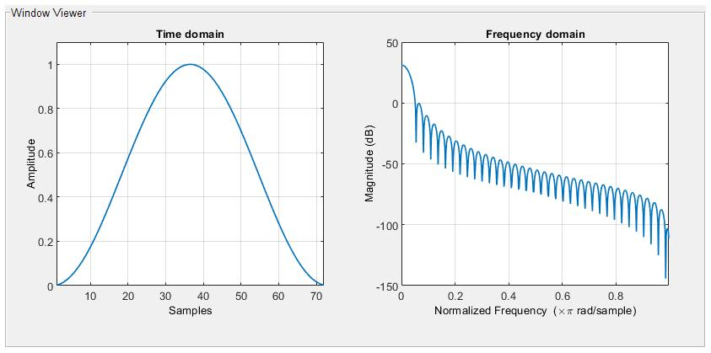Hanning

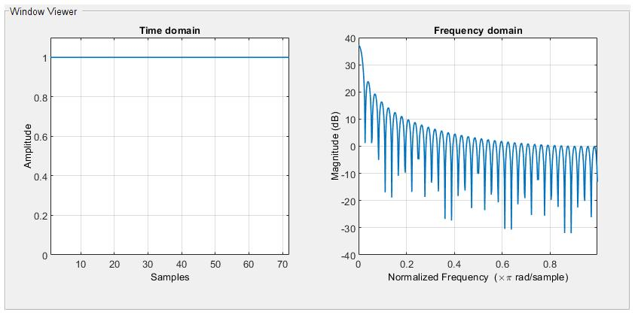Rechthoekig

## Windowing van signaal van 100 samples

Hamming

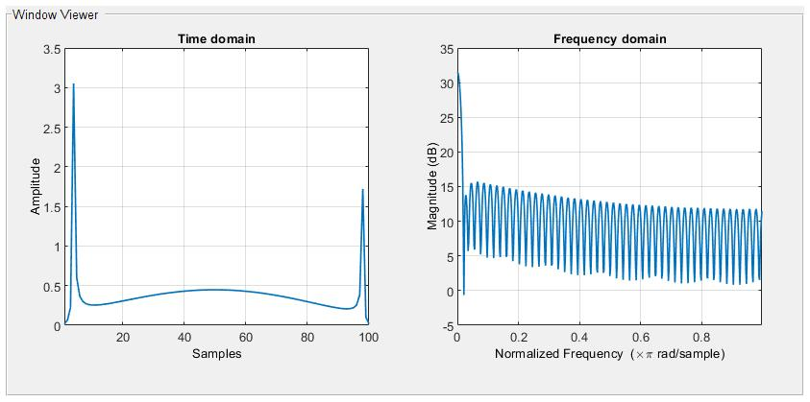Hanning

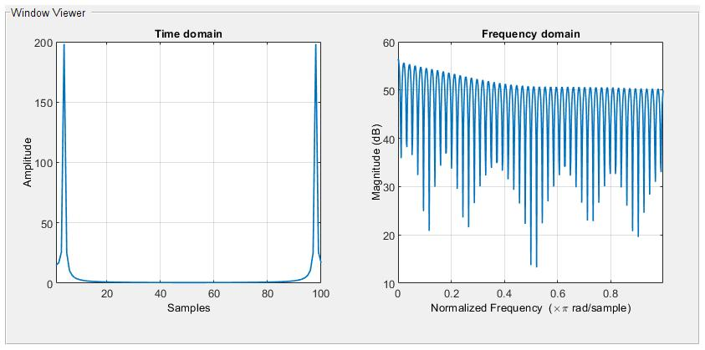

Rechthoekig

De boxplot geeft de mooiste resolutie in het tijdsdomein, deze heeft de smalste pieken.

## Windowing van signaal x(t) = x1(t) + x2(t).

Hamming

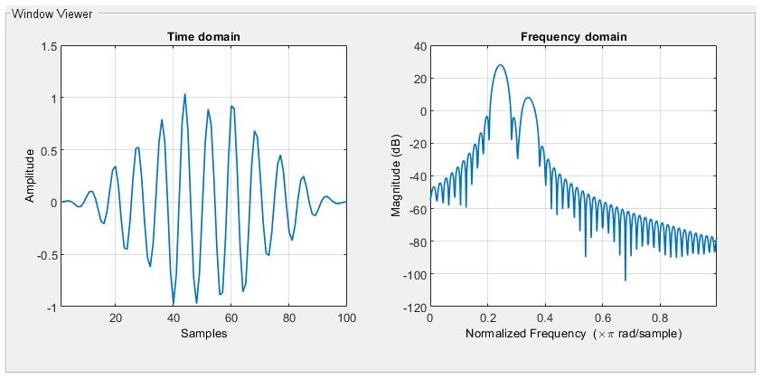Hanning

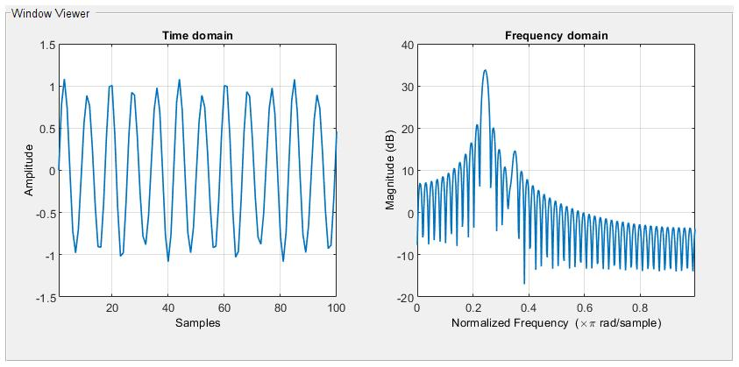Rechthoekig

Bij de hamming window zien we in het frequentiedomein duidelijk een onderscheid tussen de 2 verschillende signalen (de 2 verschillende lobben/pieken naast elkaar). Hoe groter de delta variabele is hoe verder deze 2 pieken uit elkaar liggen. Het hamming window heeft hier de grootste resolutie.

# Ruis, windowing en interpolatie

## Gemiddelde standaarddeviatie ruis.

Als we ruis genereren met de randn() functie dan zal deze een waarde aannemen tussen -2 en 2.

## Windowing van x(t) = x1(t) + x2(t) + 0.1*noise(t).

Hamming

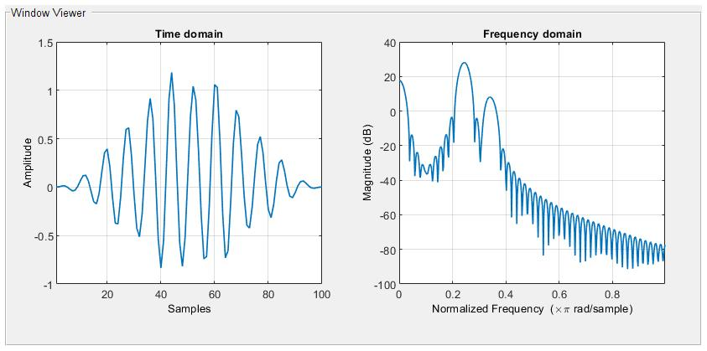Hanning

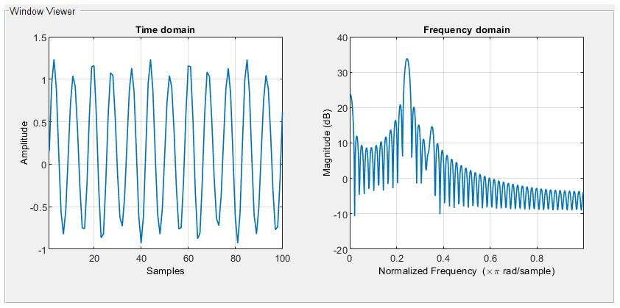Rechthoekig

In het begin van het frequentiedomein zien we nu een nieuwe piek na het toevoegen van een ruis signaal. In het tijdsdomein zien we dat amplitude van elke piek een klein beetje hoger ligt.

## Signaal verlengt tot 512 datapunten.

Hamming

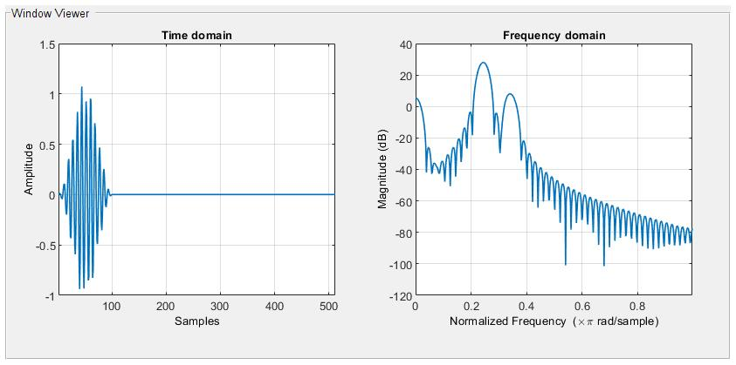Hanning

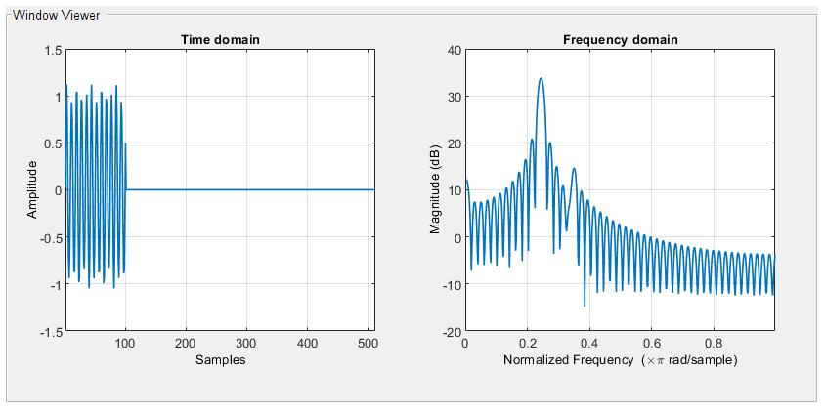Rechthoekig

In het tijdsdomein zien we in het begin een ‘blob’ met de 2 signalen, na sample 100 zien we dat de amplitude 0 blijft. In het frequentiedomein zien we niet veel verschil.

# Eerste orde IIR filter

## Topologie.

Je kan zien dat dit een IIR filter is omdat er een feedback aanwezig is, waardoor de uitgang altijd iets zal veranderen.

## Bereken eerste 4 samples: n= [0, 1, 2, 3, 4].

Y(n) = x(n) + 0.1*y(n-1)

|  |  |  |  |  |  |
| --- | --- | --- | --- | --- | --- |
| A1 | N = 0 | N = 1 | N = 2 | N = 3 | N = 4 |
| 0,1 | 1 | 1,1 | 1,11 | 1,111 | 1,1111 |
| 0,9 | 1 | 1,9 | 2,71 | 3,439 | 4,0951 |
| 1,0 | 1 | 2 | 3 | 4 | 5 |
| 1,1 | 1 | 2,1 | 3,31 | 4,641 | 6,1051 |

## Bereken limietwaarde (DC versterking)

|  |  |
| --- | --- |
| A1 | DC |
| 0,1 | 1,1111111 |
| 0,9 | 10 |
| 1 | ∞ |
| 1,1 | ∞ |

HDC = :

## Wiskundige beschrijving stapresponsie eerste orde filter

Analoog: u(t) = (1 – e-t/τ)

Digitaal : y(n) =

De tijdsconstante zorgt ervoor dat het oscillerende stap gedempt wordt hoe groter de tijdsconstante hoe minder de demping. De constante a zal ook de demping van de stapresponsie bepalen.

## Filter signaal van 200 samples met IIR filter

Bij de bovenste stapresponsie is a klein (0.1) en zien dat deze zeer snel stabiliseert.

Bij de 2de stapresponsie zien dat deze na een langere tijd ook zal stabiliseren.

Bij de 3de stapresponsie is a = 1 en zien we dat deze niet stabiliseert en constant blijft toenemen.

Bij de 4de stapresponsie zien we dat deze exponentieel toeneemt bij a > 1.

## Filter IIR filter met signaal x(t) = sin(2πpt) +n(t)

We zien hier dat hoe hoger a is hoe minder de hoge frequenties worden weergegeven. Dus hoe hoger a is hoe minder de ruis het signaal beinvloed.

## Bereken de frequentieweergave

F = 0 -> -> fase = 0

F = fs/2 -> -> fase = π/2

F = fs/4 -> -> fase = π

## Geef de pole/zero plot en ook de amplitude- en faseresponsie

a1 = 0.1:

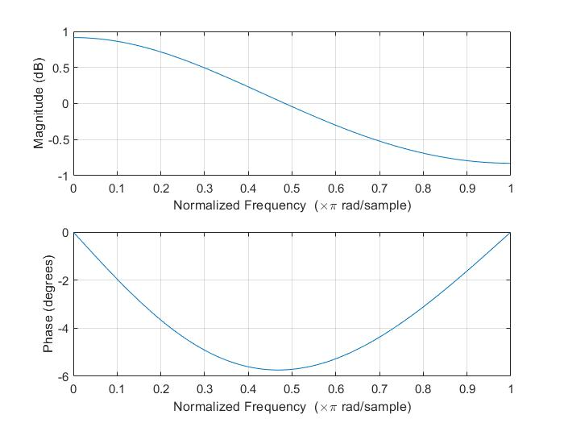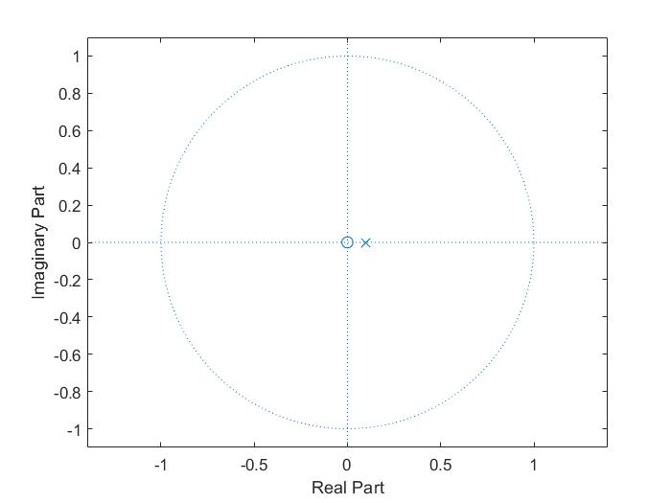

a1 = 0.9:

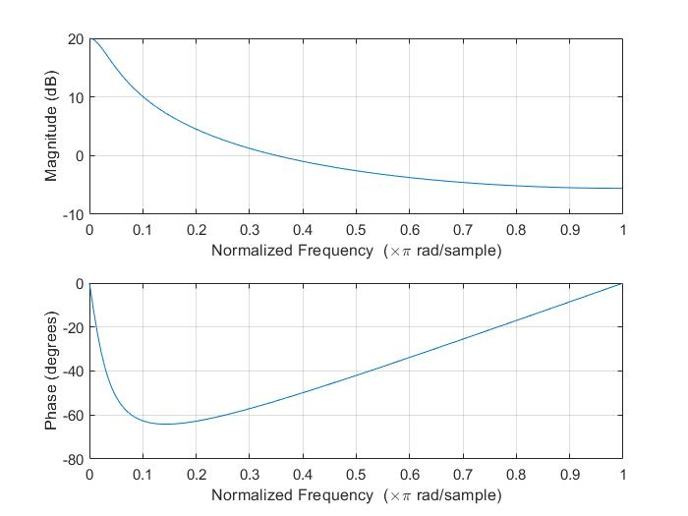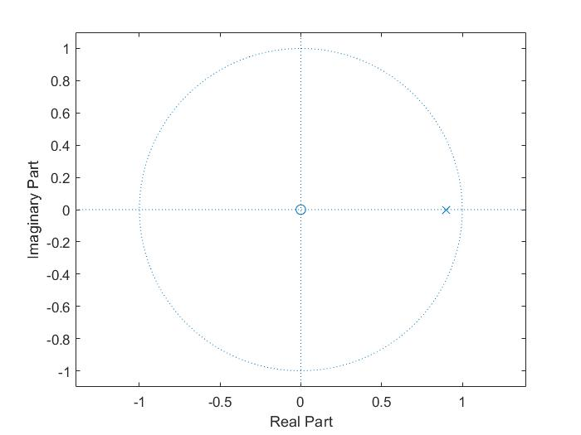

a1 = 1.0:

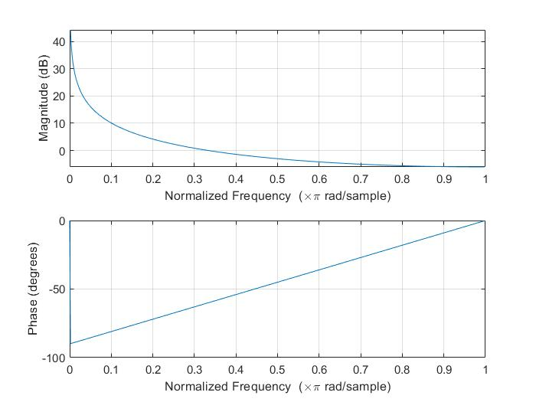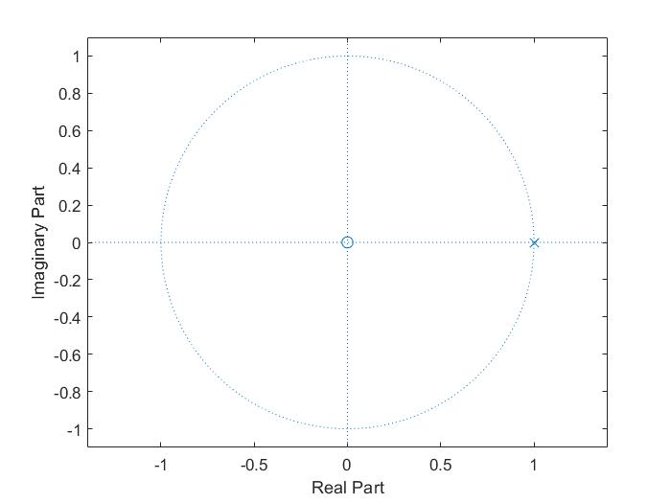

a1 = 1.1:

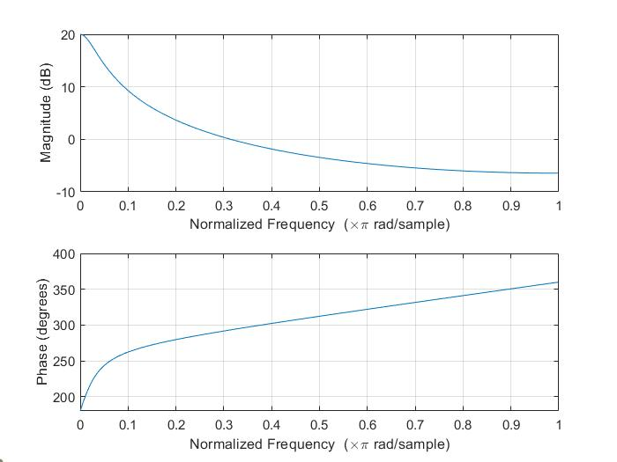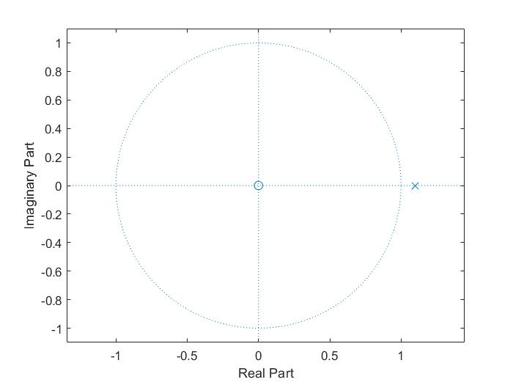

Naarmate a toeneemt zien we dat de pool steeds verder van de oorsprong ligt. Als a>=1 dan zien we dat de fase zal toenemen, als a<1 zien we dat de fase terug zal dalen.

## Wanneer is dit netwerk onstabiel

Het systeem is onstabiel als a >= 1.

# Tweede orde IIR filter

## Bepaal poolcoördinaten.

Polen:

Discriminant = 0.0784

Z1 = 0.48 + 0.14i -> Zp = -> Zp =

Z2 = 0.48 – 0.14i -> Zp* = -> Zp* =

Rp = = 0.5

Θp = = 16.26°

Polen: Zp = (0.5 , 16.26°), Zp* = (0.5 , -16.26°)

Kan in matlab bepaald worden via de roots() functie.

## Beeld ligging polen af in z-vlak.

## Geef de frequentieweergave.

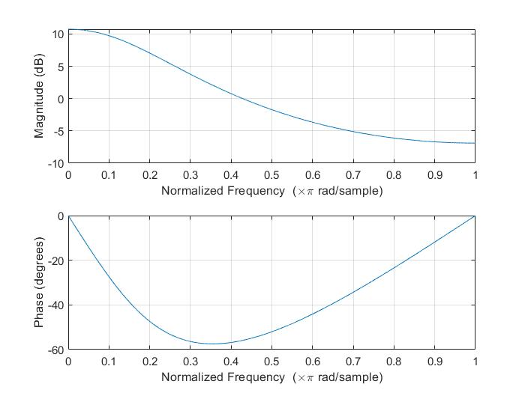

## Wat is de invloed van de polen op de resonantie weergave.

Per pool is er een fase verandering van +90° en zal in het frequentieverloop voor een daling van 20Db/decade zorgen.

## Bepaal de resonantiepiek.

Cos(θr) = = 1.2

Hr = = 4.762

## Bereken H(DC), H(fs/2) en H(fs/4).

|  |  |  |
| --- | --- | --- |
| H(DC) | H(Z = 1) | 3.45 |
| H(fs/2) | H(Z = j) | 1/(0.75 + 0.96j) |
| H(fs/4) | H(Z = -1) | 0.45 |

Vul de Z-waarde in in de vergelijking.

## Welk soort filter betreft het hier.

LDL filter

## Laat rp naar 1 evolueren.

We zien dat de amplitude toeneemt en we zien ook dat de faseverandering groter is en veel sneller verloopt.

## Laat θp van 0 naar 180 graden evolueren.

We zien hier dat de amplitude piek van links naar rechts schuift als de hoek groter wordt. Bij de frequentie weergave van θ = 0 en θ = 180 zien we ook een spiegeling.

## Stap- en impulsresponsie.

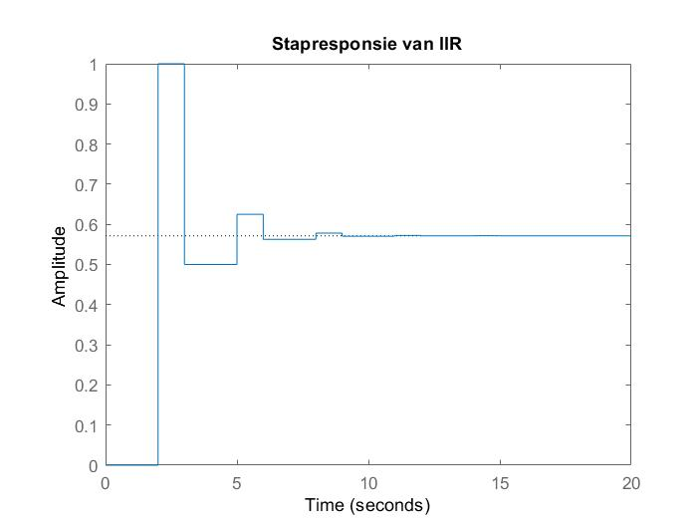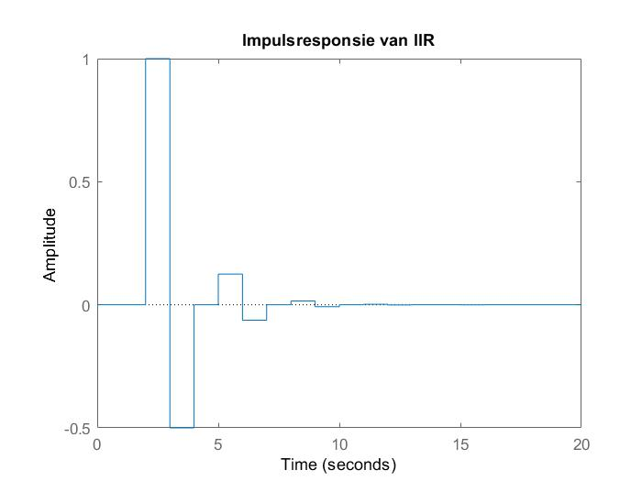

De omhullende exponentiele demping van de impulsresponsie wordt enkel door de polen bepaald. Dit kan aan de hand van de volgende formule:

h(n) =

## Bepaal DC-versterkingsfactor aan de hand van de stapresponsie.

De H(DC) stabiliseert in de stapresponsie rond 0.571.

# Tweede orde FIR filter

## Invloed van nulpunten op de frequentieweergave.

Per nulpunt is er een fase verandering van -90° en zal in het frequentieverloop voor een stijging van 20Db/decade zorgen.

## Bepaal resonantiepiek.

Cos(θr) = = -0.625 Hr = = 0,65

|  |  |  |
| --- | --- | --- |
| H(DC) | H(Z = 1) | 1.75 |
| H(fs/2) | H(Z = j) | 0.75 - 0.5j) |
| H(fs/4) | H(Z = -1) | 0.75 |

## Bereken H(DC), H(fs/2) en H(fs/4).

Vul de Z-waarde in in de vergelijking.

## Welk soort filter is dit?

BSP

## Laat r naar 1 evolueren

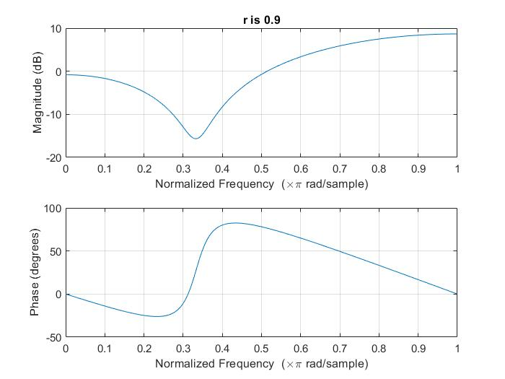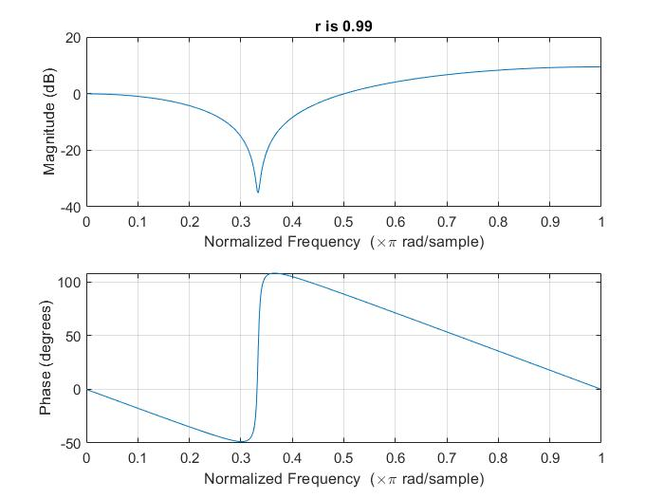

Als r groter wordt zal het nulpunt harder het signaal onderdrukken. De faseverandering zal ook groter worden en sneller veranderen als r toeneemt.

## Laat θ van 0 naar 180 graden evolueren.

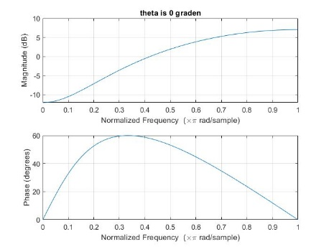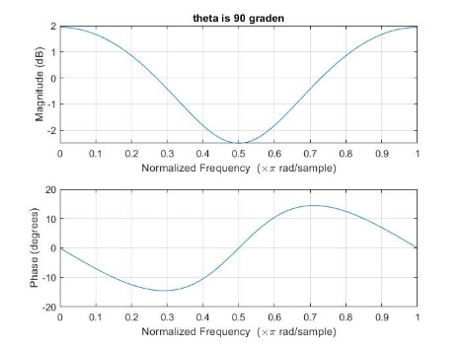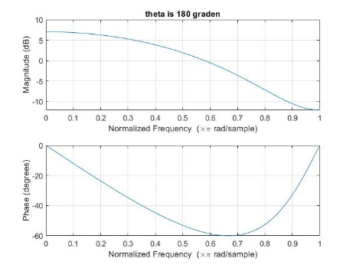

Naarmate de hoek θ groter wordt zal ook de onderdrukking van de nulpunten op een hogere frequentie gebeuren. Hier zien we ook de spiegeling tussen θ = 0 en θ = 180.

## Impulsresponsie.

De impulsresponsie van de FIR filter oscilleert niet en gaat ook nooit onder nul. Dit komt omdat de IIR filter negatieve coëfficiënten heeft. De impulsresponsie van de IIR filter is ook oneindig lang (in theorie).

afdeling

Straat nr bus 0000

3000 LEUVEN, België  
tel. + 32 16 00 00 00  
fax + 32 16 00 00 00  
@kuleuven.be  
[a](http://www.kuleuven.be)